ZAPROSZENIE
NA KOLĘDĘ 2022

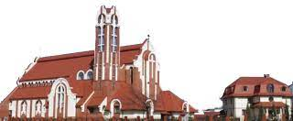

Nazwisko rodziny/osoby: ………………………………………………………….
Ulica: ………………………………………………………………………………………..
Numer domu: …………………………. Numer mieszkania: ……………….
Telefon kontaktowy: ………………………………………………………………..

Wypełnione kartki należy przynieść do zakrystii lub kancelarii parafialnej
do 26 grudnia 2021r.

Wyrażam zgodę na przetwarzanie moich danych osobowych przez Parafię Św. Ap. Piotra i Pawła w Nowym Dworze Mazowieckim dla potrzeb ustalenia wizyty duszpasterskiej.

………………………………………………………
podpis

